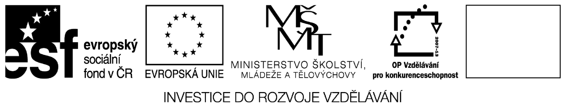
ZS a MS Nový Jičín
Anglický jazyk
VY_22_INOVACE_25

PRACOVNÍ LIST: Hodiny

Autorem materiálu a všech jeho částí, pokud není uvedeno jinak, je Mgr. Pavla Zákostelská.
Ročník: 7.
Vzdělávací oblast: Anglický jazyk
Období: červen 2012
Klíčová slova: určení času na celé hodiny
Anotace: Pracovní list určený k procvičení otázky Kolik je hodin? A k určení času na celé hodiny. Nejprve žáci dopisují správný časový údaj podle hodin a věty překládají do českého jazyka. Ve druhém cvičení dokreslí hodiny na ciferníku podle anglické věty.

OTÁZKA A ODPOVĚĎ:

Kolik je hodin? What time is it?

/wot taim is it/

Je _________ hodin. It is _____ o´clock.

/it is _____ e klok/

- Doplň správný čas do vět, potom věty přelož:
( nápověda: three, twelve, nine, six)
What time is it? What time is it?
It is _____ o´clock. It is _____ o´clock.

____________________________ _________________________________

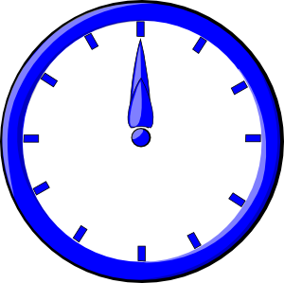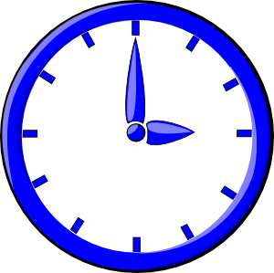

What time is it? What time is it?
It is _____ o´clock. It is _____ o´clock.

____________________________ _________________________________

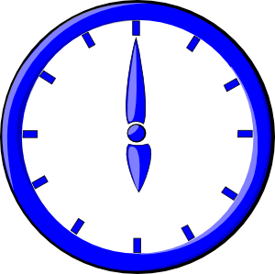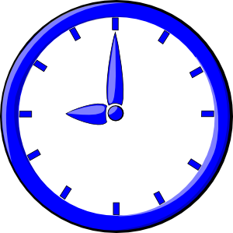

- Nakresli správný čas podle anglických vět:
It is two o´clock. It is eight o´clock.

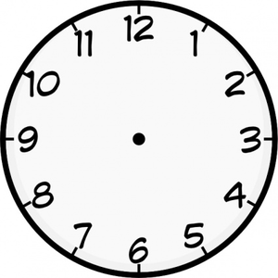

It is eleven o´clock. It is four o´clock.

Zdroje:
Http://www.clker.com/clipart-6246.html [online]. 2007 [cit. 2012-03-15]. Dostupné z: www.clker.com
Http://www.clker.com/clipart-6237.html [online]. 2007 [cit. 2012-03-15]. Dostupné z: www.clker.com
Http://www.clker.com/clipart-6240.html [online]. 2007 [cit. 2012-03-15]. Dostupné z: www.clker.com
Http://www.clker.com/clipart-6243.html. [online]. 2007 [cit. 2012-04-18]. Dostupné z: www.clker.com
Http://www.clker.com/clipart-124990.html [online]. 2011 [cit. 2012-04-18]. Dostupné z: www.clker.cz

